1.构建地铁网络读写subway.Text

：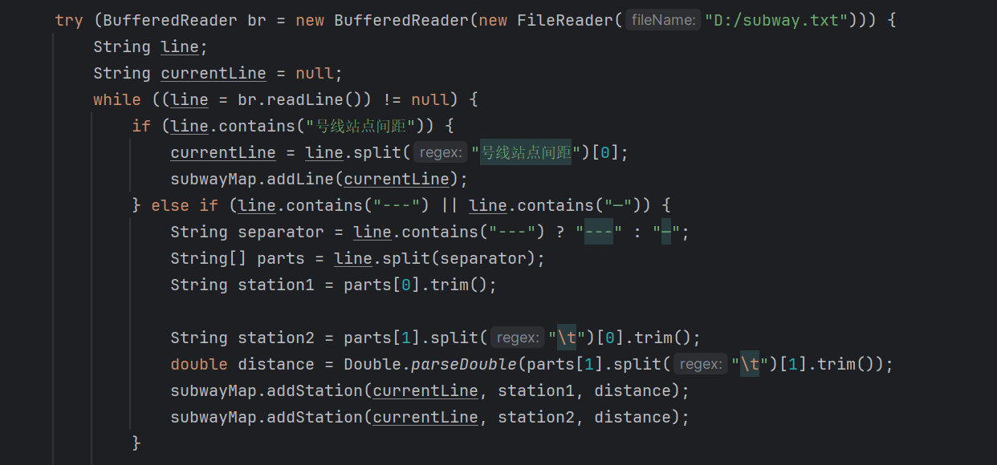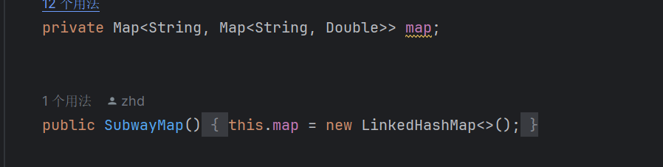

将整个地铁网络输出：

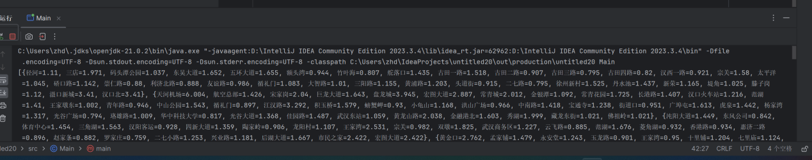

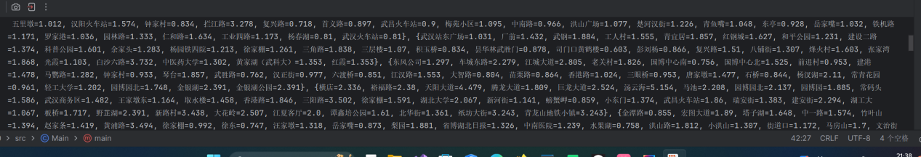

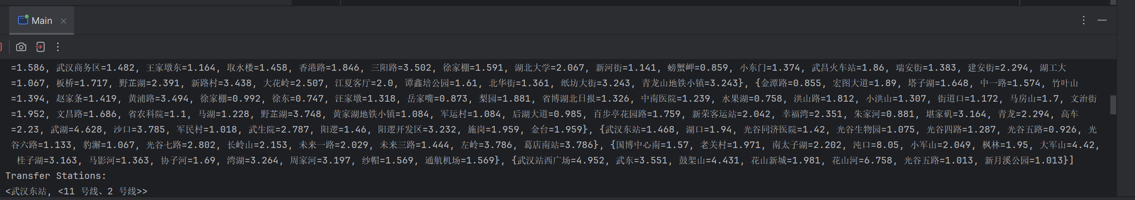

1. 查找中转站：

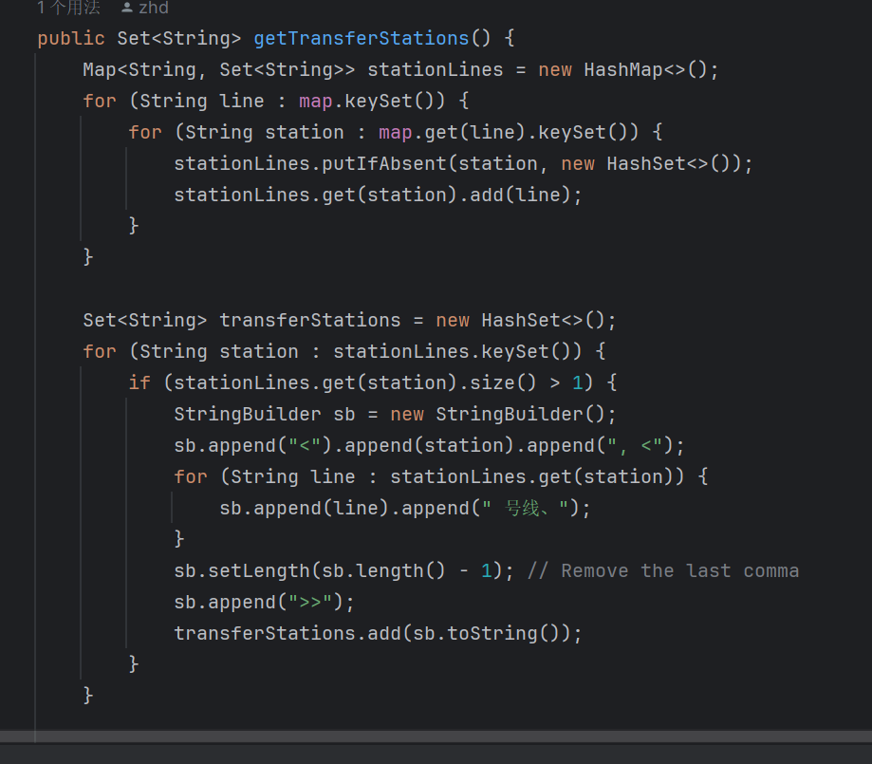

示例：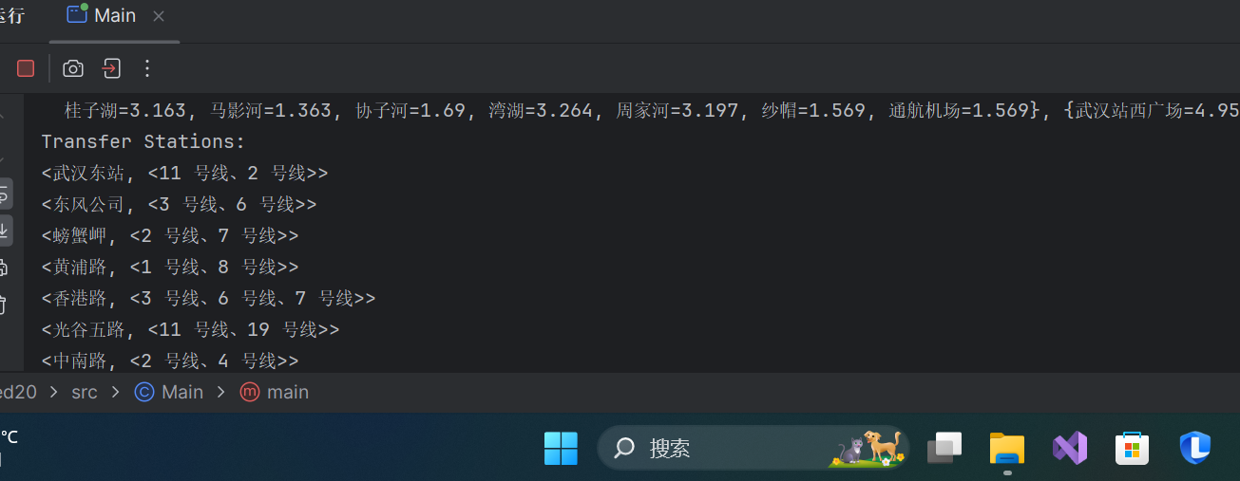

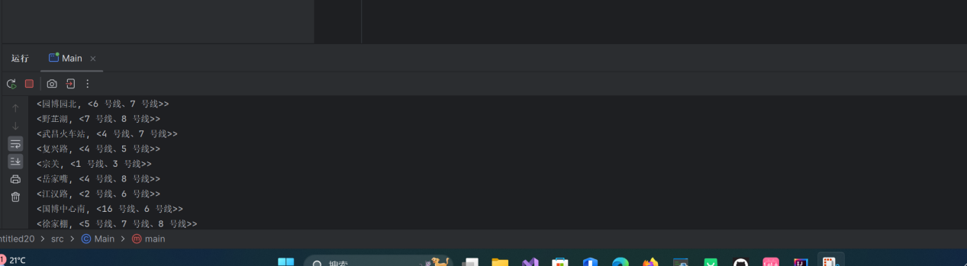

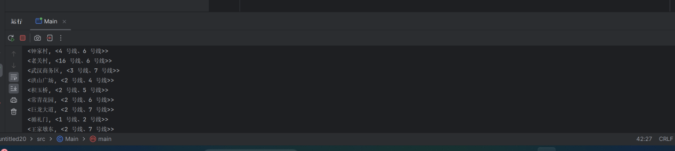、

1. 查找距离站点小于n站的所有站点的集合：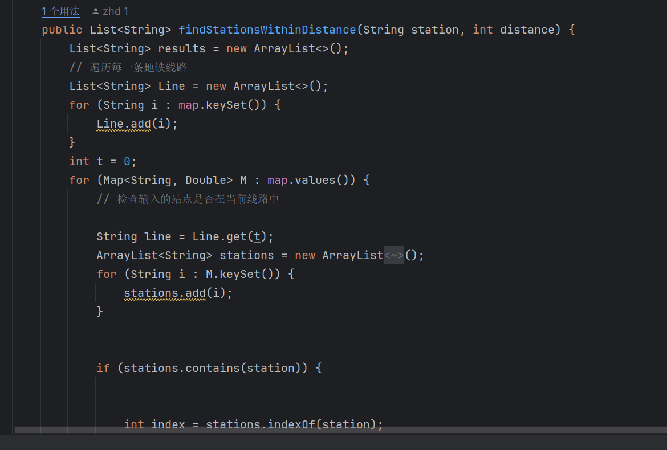、

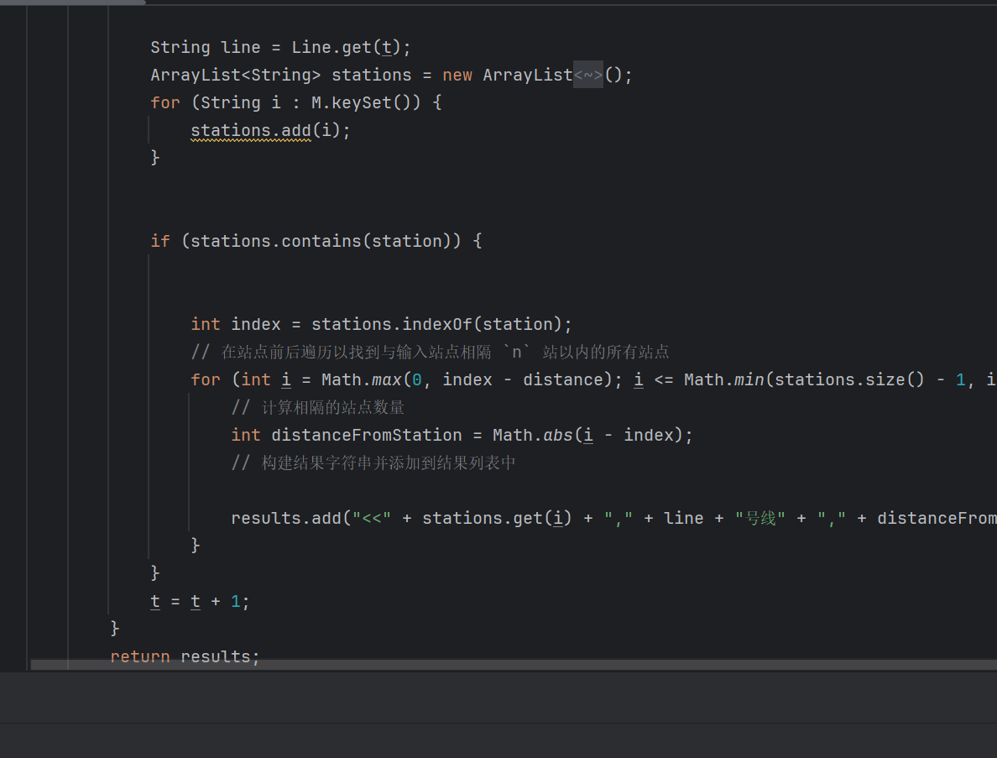

示例：查找洪山广场4站以内的所有站。

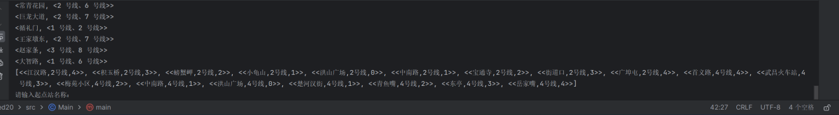

1. 返回所有路径的集合：

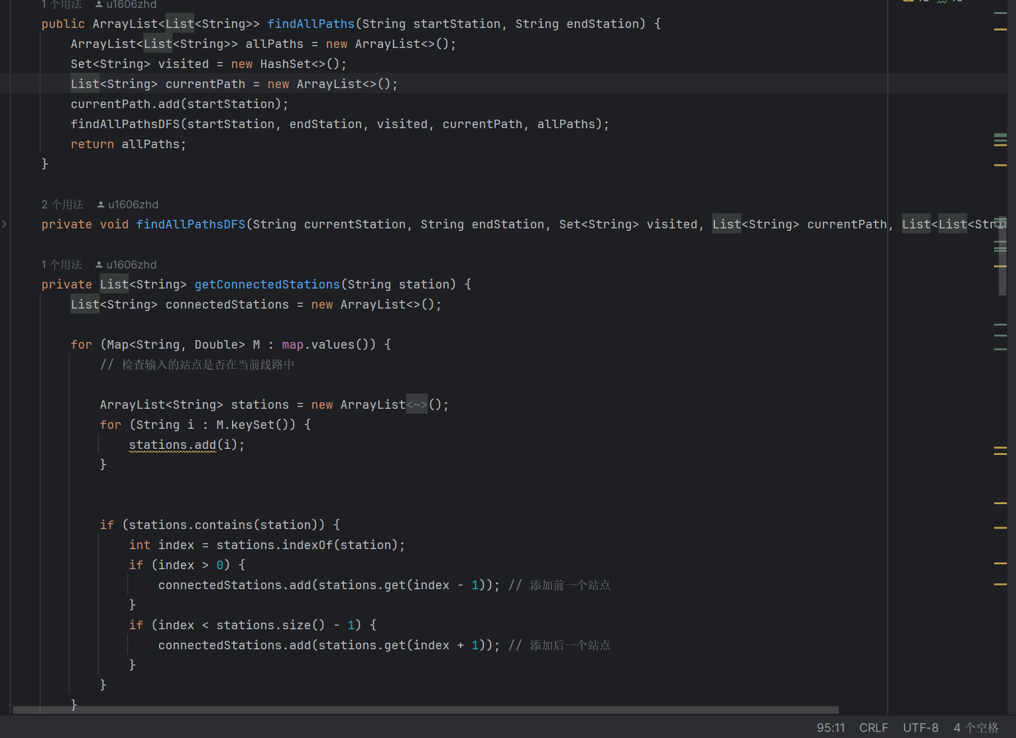

示例；输入起点：航空总部

输入终点：盘龙城

结果：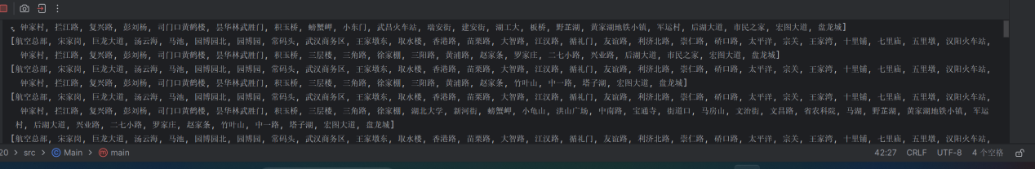

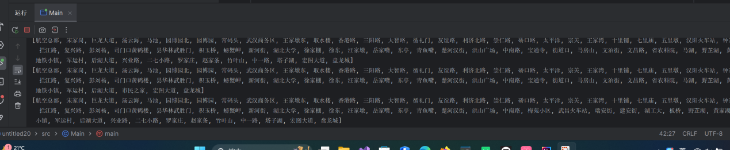

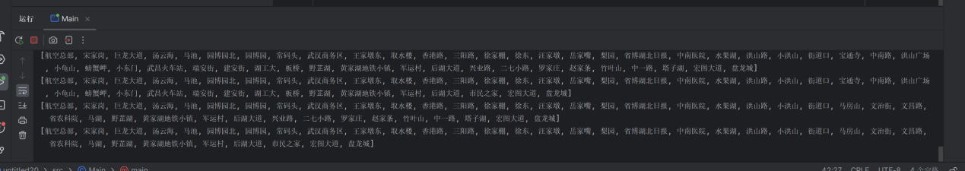

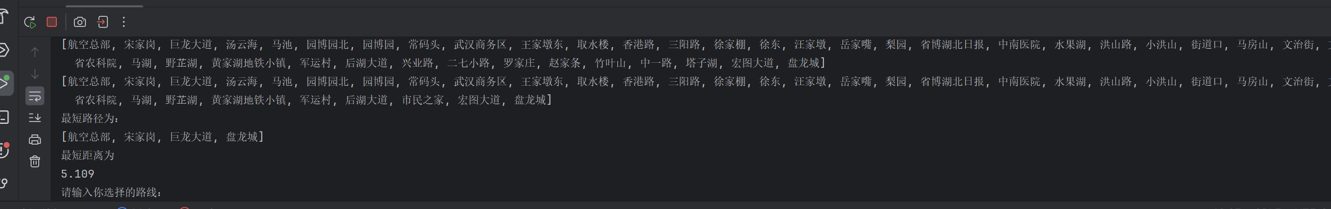

1. 寻找最短距离；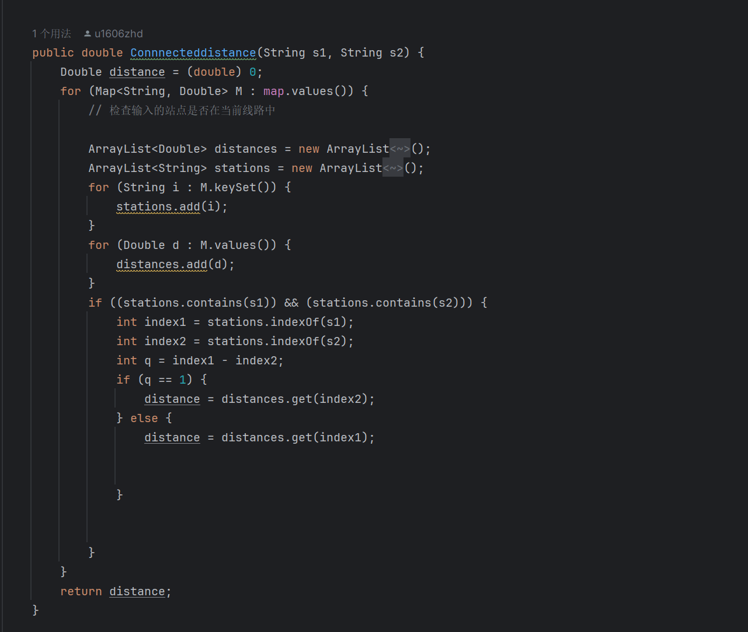

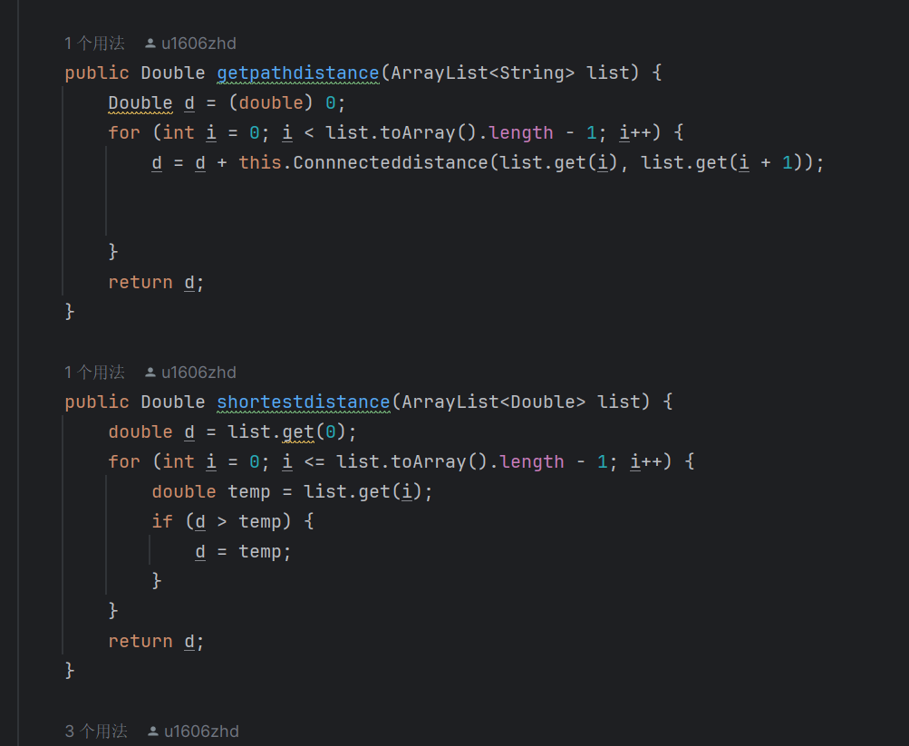

示例：

航空总部到盘龙城的最短路径。

1. 将路径以简洁的形式发送：

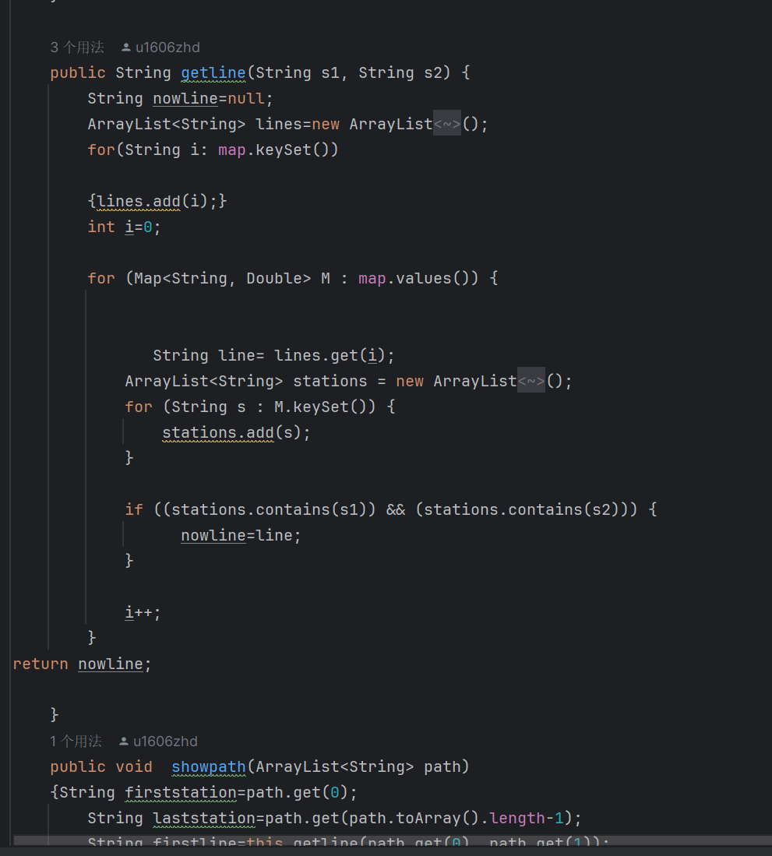

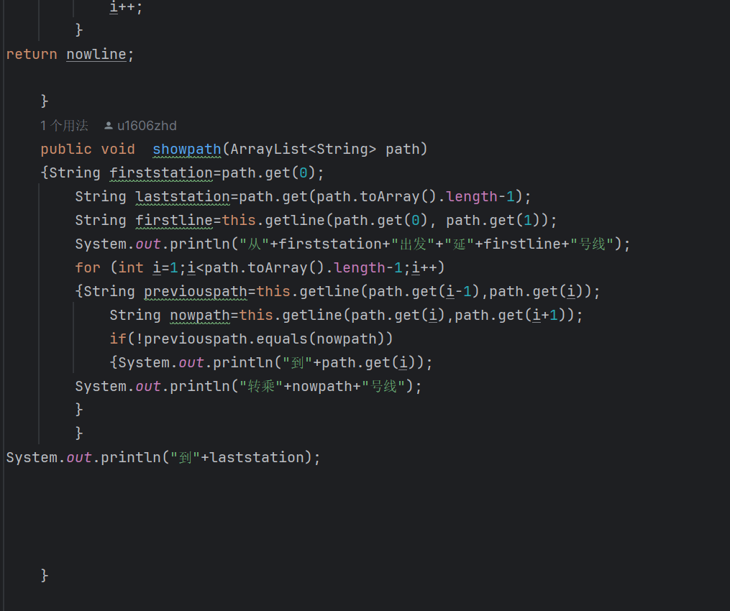

示例：选择所有路径中的一条，将其简洁形式发出：

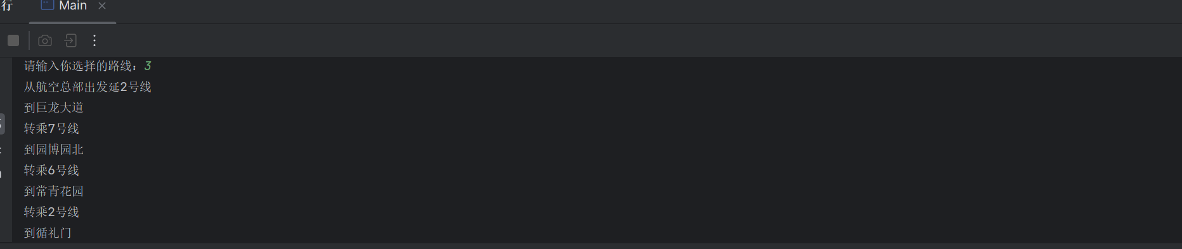

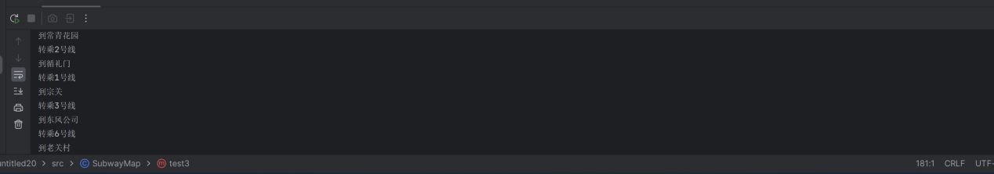

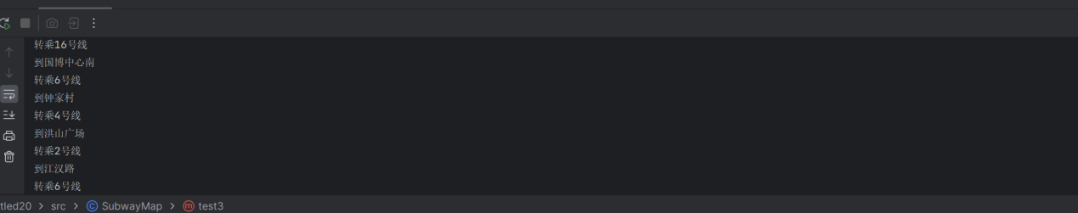

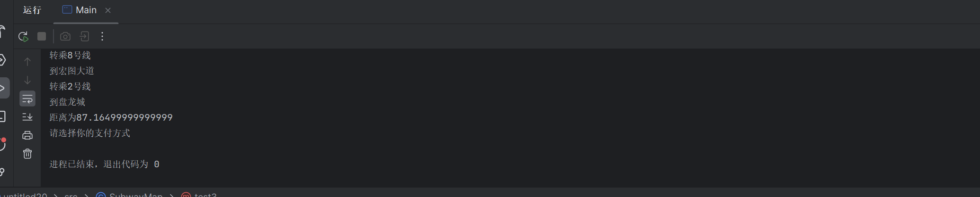

1. 选择一条路径，计算路径的距离，并计算其价格：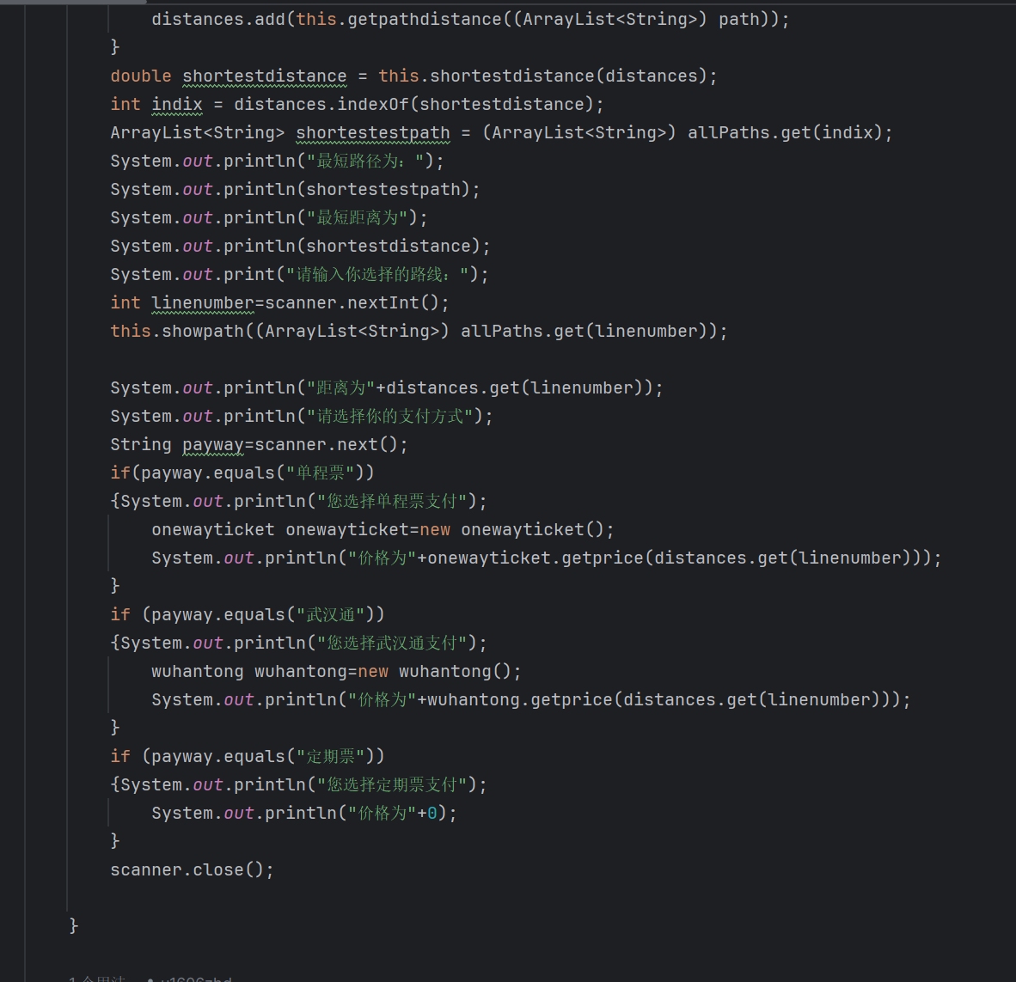

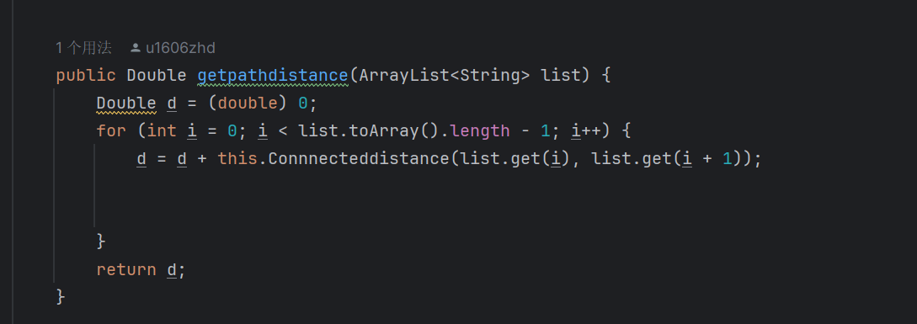

示例结果：

1. 武汉通以及定期票的票价计算: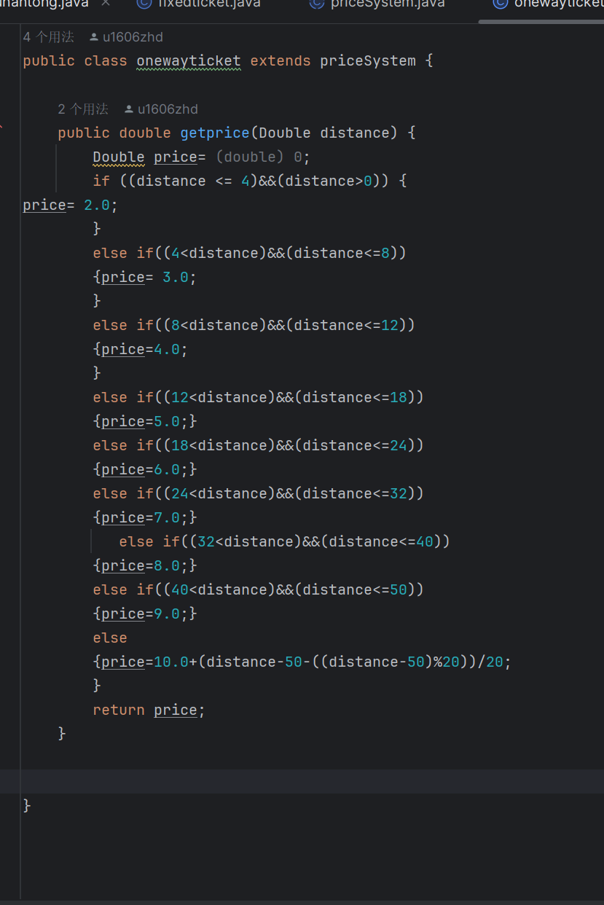

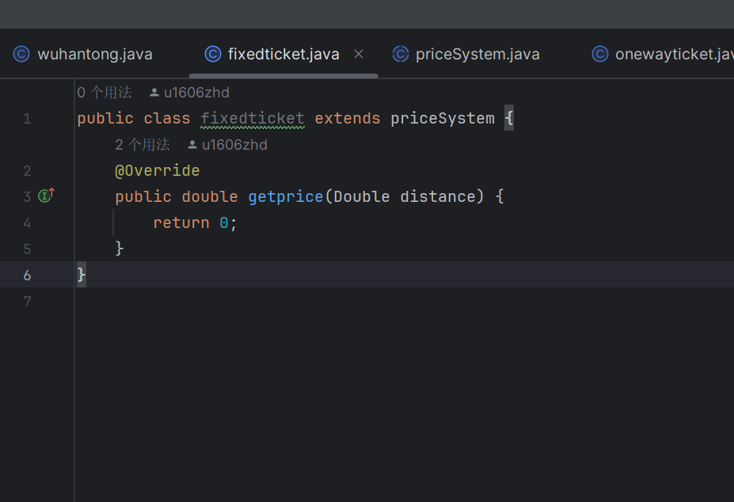

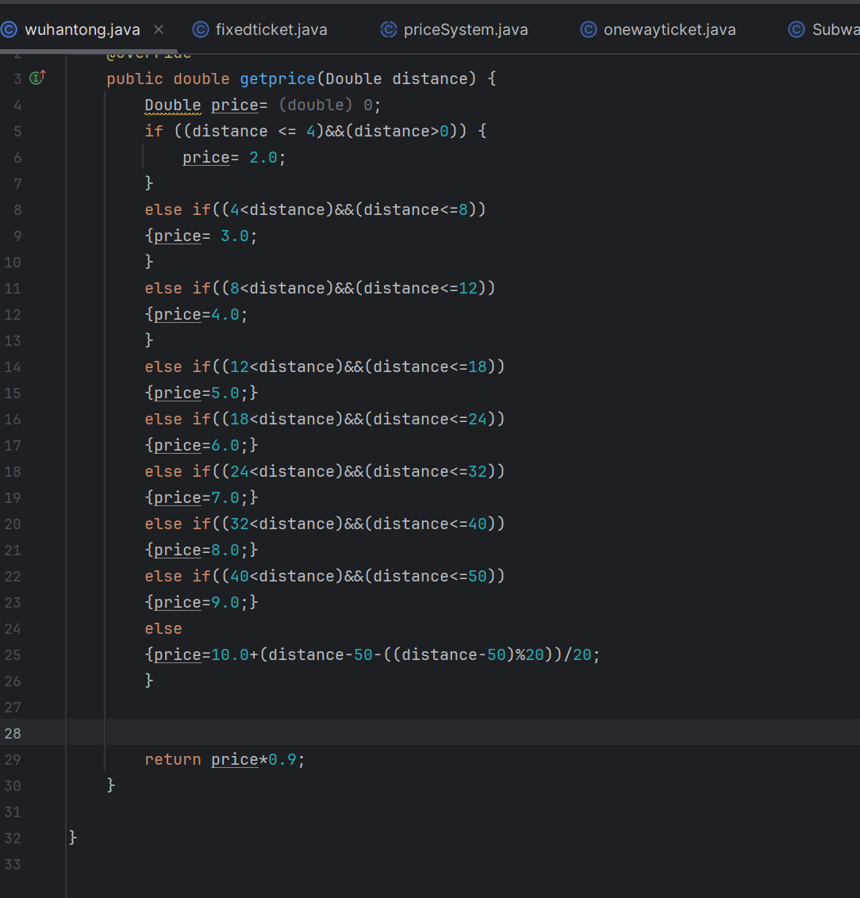

结果示例：